-第４０回-新宿ビジネスセミナー

書きグセにあらわれる“人間性”
ビジネスに活かせる「筆跡診断」

2017年5月16日（火）
19：00～21：00

☆ はじめに 筆跡仕事人 芳田マサヒロのプロフィール紹介

１. 筆跡診断とは
○「筆跡診断」と「筆跡鑑定」の違い
○「筆跡診断」は可変性「占い」は不変性
○「文字は脳が書かせている」と言われる所以
○日本と海外における「筆跡診断」事情

２. ビジネスに活かせる筆跡診断
○「東京都様」の４文字だけで これだけ多くの筆跡特徴が取れる
○ハガキに書かれた文字の「特徴」と「レイアウト」から筆跡診断
○ワークで体験！自分の筆跡が変わる「before／after」

３. 先達の筆跡から学ぶ
○美空ひばり ○夏目雅子 ○樋口一葉
○松下幸之助 ○坂本龍馬 ○福沢諭吉

☆ おわりに 心を伝える手書きの大切さと、筆跡診断の社会的役割について

【講 師】日本筆跡診断士協会 筆跡診断士
筆跡仕事人✑ 芳田マサヒロ
☆ はじめに 筆跡仕事人 芳田マサヒロのプロフィール紹介

１. 筆跡診断とは

○「筆跡鑑定」と「筆跡診断」の違い
筆跡鑑定＝複数ある筆跡が同一人による筆跡か別人による筆跡かを「鑑定」
筆跡診断＝手書き文字から性格や行動傾向を「診断」

○「筆跡診断」は「占い」とは異なる
「占い」はあらかじめ定められたもので 不変性が強い
「筆跡」は年齢や心の状態で変化する可変性のあるもの

○「文字は脳が書かせている」
脳の「言語野」で文字の“データ”を管理
手指の「道具」を介して「筆跡」を形づくる

○日本と海外における「筆跡診断」事情
「グラフォログ」（筆跡診断）はフランスでは準国家資格に相当
国内では日本筆跡診断士協会 森岡恒舟会長が筆跡心理学を確立

２. ビジネスに活かせる筆跡診断

○「東京都様」の４文字で取れる筆跡特徴を解説
５０ある筆跡特徴のうち 半数以上をこの４文字だけで抽出できる

○ハガキに書かれた文字の「特徴」と「レイアウト」から筆跡診断
「〒123-4567 東京都世田谷区玉川田園調布3-2-1 岡田真子様」
■真面目か、ルーズか
■頑固で譲らないタイプか、融通性があるタイプか
■自己主張が強いか、控えめか
■我が強く意地っぱりなタイプか、すなおで周りに合わせるタイプか
■せっかちな方か、マイペースな方か
■ストレスが溜まっているか、抜けているか
■お金がたまるタイプか、気前よく使ってしまうタイプか
■あきらめが早く打たれ弱いか、粘り強く負けん気が強いか
■アウトドア派か、インドア派か
■エネルギーがあり余っているか、少々活力不足か
■接客・営業向きか、職人・スペシャリスト向きか
■計画性のあるタイプか、思いつきやその時の気分で動くタイプか
■思いついたら即行動タイプか、周りの出方を見極める慎重タイプか
■効率のいい省エネ型か、苦労をいとわない奉仕型か
■伝統や慣習を重んじる人か、我流で組織が合わない人か
■情に敏感なタイプか、ドライでさばさばしたタイプか
■好奇心が旺盛で飽きっぽいタイプか、誠実で一途な猪突猛進タイプか
■将来的に末広がり傾向にあるか、先細り傾向にあるか
■派手で見栄っ張りなタイプか、謙虚で慎ましいタイプか
■やり始めたら止まらないタイプか、ブレーキが利くタイプか…etc

※注意したい筆跡特徴
異常接筆／線衝突／下狭／空間つぶれ／行下部右ズレ

○ワークで体験！自分の筆跡が変わる「before／after」
「ある筆跡特徴」がワークの前と後で変化することを体感してもらう

３. 先達の筆跡から学ぶ

〇美空ひばり（歌手）
〇夏目雅子（女優）
○樋口一葉（作家）
〇松下幸之助（実業家）
〇坂本龍馬（幕末志士）
○福沢諭吉（教育者）

☆ おわりに 心を伝える手書きの大切さと、筆跡診断の社会的役割について

下のはがきに
「東京都様」
と 縦書きでお書きください。
下のはがきに
「〒123-4567 東京都世田谷区玉川田園調布3-2-1 岡田真子様」
と 縦書きでお書きください。

◆美空ひばり（歌手）

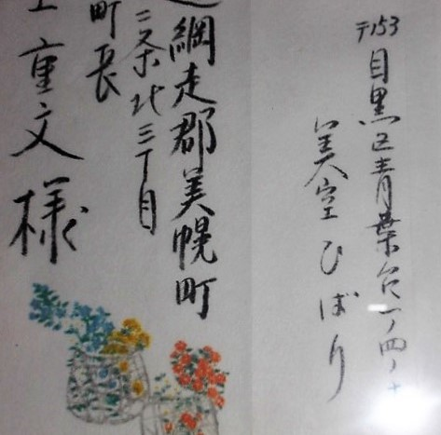

◆夏目雅子（女優）
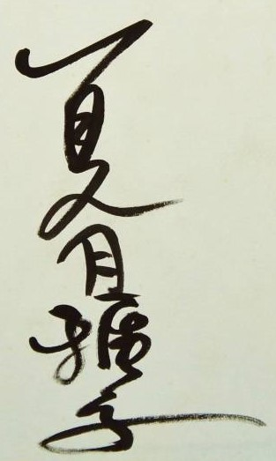

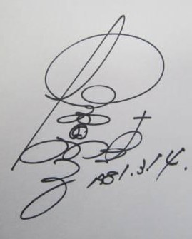
◆樋口一葉（作家）
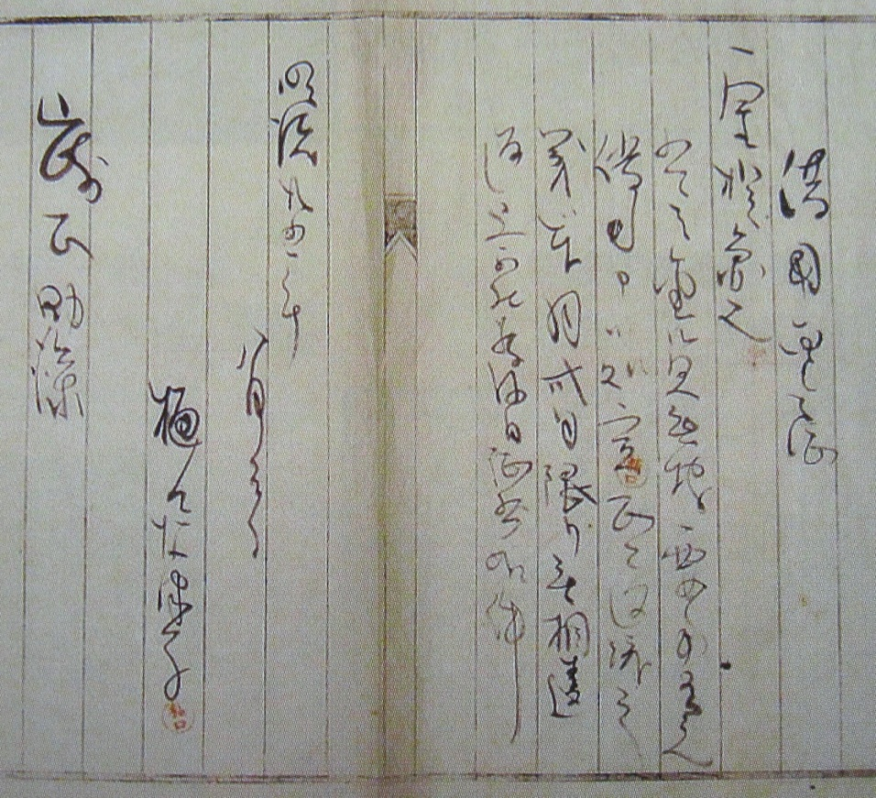
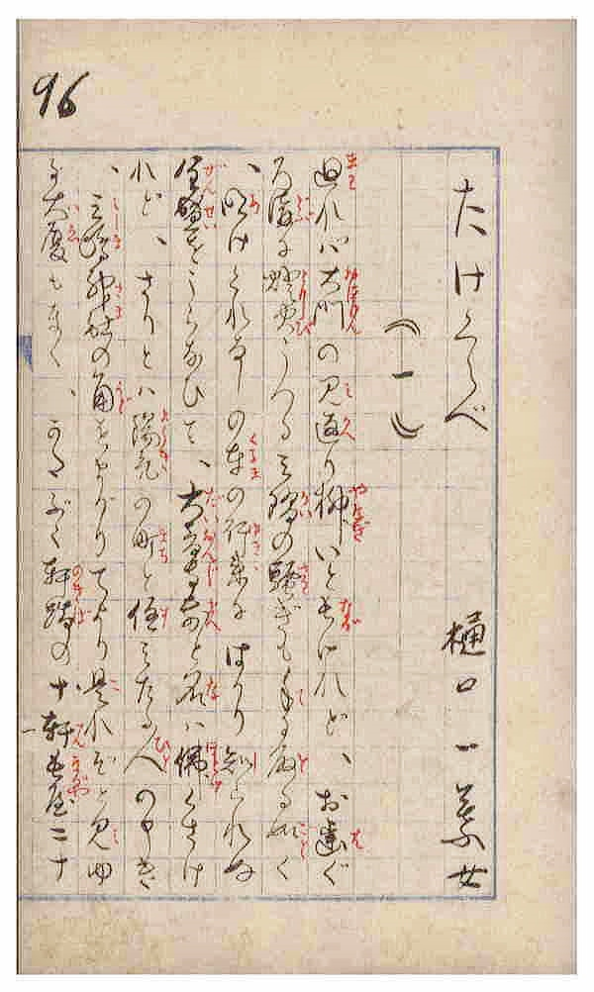

◆松下幸之助（実業家）

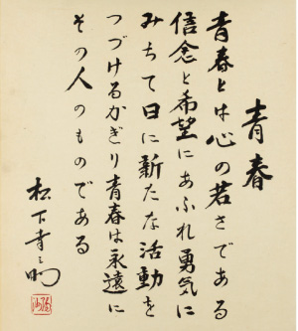

◆坂本龍馬（幕末志士）
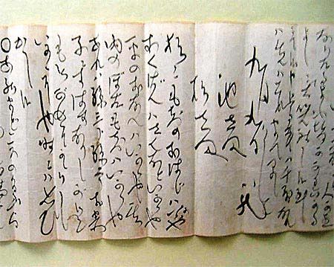
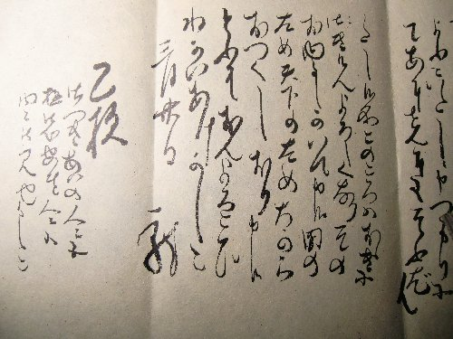
◆福沢諭吉（教育者）

